川崎支部支部長 山岸一雄 （執筆：河合・山岸））
川崎支部便り 第52号 （2022年5月）
オープンで各自が主役：川崎支部

人生を豊かに（雑学のすすめ）
除湿剤とシリカゲル
「除湿剤」は湿気を取り除く為の薬剤や製品です。「乾燥剤」は「除湿剤」の一部で、締めくくりの部分です。「除湿剤」は押し入れや下駄箱等の閉じた空間の湿気を吸収するのに適しています。リビングの様な大空間には適しません。「除湿剤」の成分は主に固形の塩化カルシウムで、豆腐の凝固剤等の食品添加物や凍結道路の融雪剤としても使用されています。「乾燥剤」はシリカゲル（二酸化ケイ素）や生石灰（酸化カルシウム）を主成分としています。「塩化カルシウム」は水分に触れると液化し、自重の3～4倍もの水分を吸収します。
一方、「シリカゲル」は自重の0.5倍で、「生石灰」は自重の0.3倍程の湿気を吸収します。「シリカゲル」は加熱や乾燥することで再利用可能ですが「塩化カルシウム」や「生石灰」は再生出来ないので、使い切りとなります。ちなみに、使用済み「除湿剤」の液化した「塩化カルシウム」は特に危険な物質ではないので排水口に流せますが、「生石灰」は発熱の恐れがあるので、水濡れに気を付けて廃棄して下さい。
川 崎 点 描 ： 川崎支部活動拠点
【「忠臣蔵・赤穂事件」と「縁（ゆかり）」がある川崎市⑩】
（思い返して下さい）
赤穂浪士の大石内蔵助らの遺品が残る称名寺（川崎市）は数少ない史実として認められています。
川崎市の真宗大谷派寺院・称名寺は赤穂浪士ゆかりの寺で、赤穂浪士が江戸に入る前に平間村に逗留したことは史実ですが、余り知られていません。それは歌舞伎の赤穂浪士が有名で史実と思われたためです。そのため数多（あまた）な赤穂浪士討ち入り映画でも平間村逗留を描いたものはなく、取り上げたのは
史実に沿ったNHKの大河ドラマ赤穂浪士だけです。2021年に、大石内蔵助以下10名ほどの浪士が、平間村に滞在した史実を扱った映画が見つかりました。「日本映画誕生100周年記念作品」として東宝の威信を賭けて製作され、市川崑監督、高倉健主演で1994年10月22日に公開された「四十七士人の刺客」です。（川崎市WEBを見て下さい）
下平間村の軽部五兵衛は農業経営の傍ら、赤穂の浅野家の江戸屋敷へ秣（まぐさ・馬の飼料）を収めたり、浅野家の江戸屋敷の下掃除（人糞＝下肥（しもごえ）を田畑の肥料として利用するため、これを回収、分配する）を請け負っていました。1701年（元禄14年）3月の松の廊下の刃傷事件後には浅野家の江戸屋敷立ち退きの手伝いをするなど、深い縁がありました。赤穂藩が解体され、浪人となった藩士のうち、堀部弥兵衛（ほりべやへえ）など、軽部家に世話になった様で、その後、軽部家の敷地内に赤穂家浪人のための隠れ家が建設されました。おもに富森助右衛門が住み、討入り決行直前に大石内蔵助が江戸に向かう際、ここに10日間ほど滞在しました。
川崎市の軽部五兵衛屋敷跡は、大石内蔵助が第２回の東下りで10月26日～11月5日の間滞在したのが五兵衛の家で、称名寺の前にありました。川崎市の春秋苑には大石一族の墓があります。何故大石一行が平間村に立ち寄ったのか。討ち入り前にこの平間村という場所に滞在したという事については大事な意味があります。平間村は江戸とは多摩川を挟んで隔てた場所で、東海道からは少し離れた街道に位置します。江戸に渡れば当然監視の眼が厳しくなります。地理的には討ち入りに伴う準備をするには格好の場所であったと言われています。すでに江戸に入っている同士の中には即刻に上野介の首を取りたいという急進派といわれる人たちが大勢いて、大石一行の江戸入りを今か今かと待っている状況でした。その急進派のいる江戸に入る前に一呼吸おく意味で平間村に滞在し、この滞在中に討ち入りの為の十ヶ条を起草し、江戸にいる同士に発信して、十分な確認と準備をしているなど、わずか10日間ではありますが、この期間は大事な意味があります。川崎市で盛り上がった赤穂浪士は、「平間の渡し」を渡ったのち、どのルートで江戸に入ったのでしょうか。東海道は目立ちすぎるので、平間街道を南品川目指して進み、池上本門寺に大願成就を願ったか、南品川から高輪へ向かう裏道を行った等の見解が有ります。
軽部五兵衛宅の場所は、称名寺の前の道と府中県道との間にあり、現在は県営住宅の敷地になっています。その軽部五兵衛宅に建てた寓居には赤穂藩主浅野内匠頭を祀る仏間があり、命日には当時の称名寺住職、法案寺住職（どちらも浄土真宗）が招かれ仏事が営まれていたのではないかと推察されます。このような交流が討ち入り前まであった関係上浪士の遺品が称名寺に残っているのではないかと思います。
下の写真は、義士隠れ家之跡（称名寺斜め前の軽部五兵衛の屋敷跡）
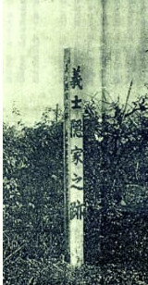 （平間の渡し）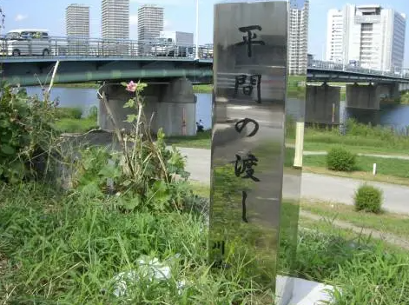

（軽部家は日蓮宗の檀家で、了源寺に墓所がある）
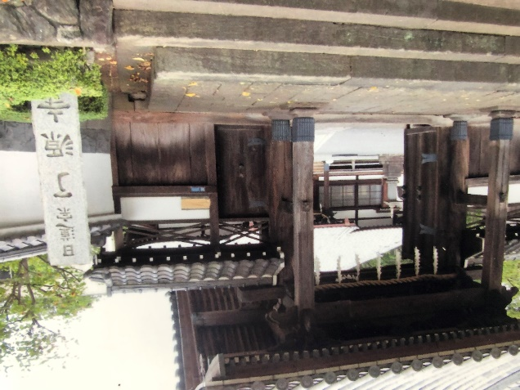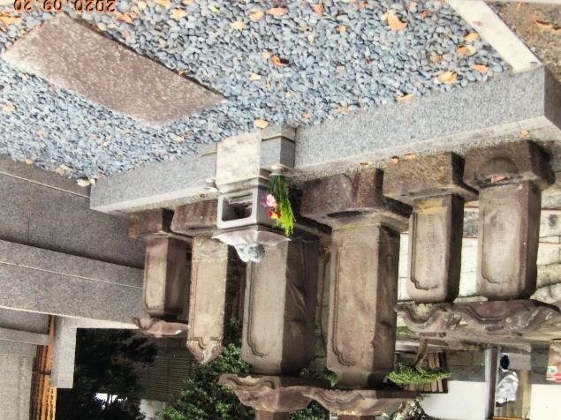
中央の大きい2つのお墓は両親
（門前にある墓地入口に軽部家の墓が６基並び、左端の墓碑が五兵衛の墓―「妙法 圓照院宗春 霊 享保十二申天 二月廿三日」と刻まれている）（五兵衛は橘樹郡平間村の豪農で村年寄役）
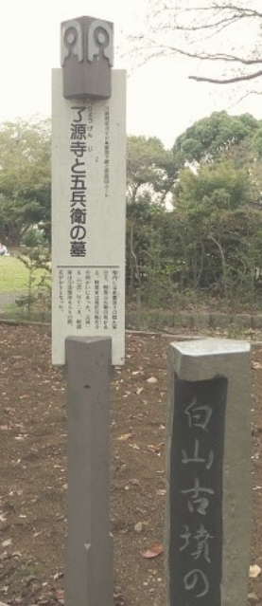（川崎市幸区北加瀬1-13-1）
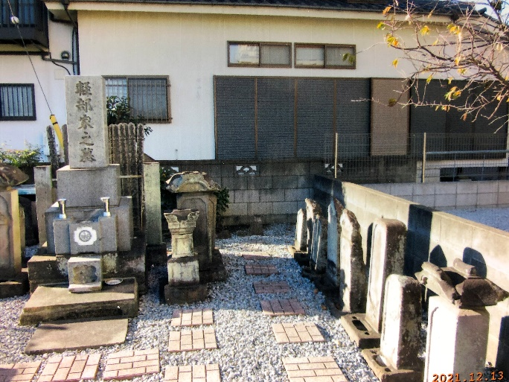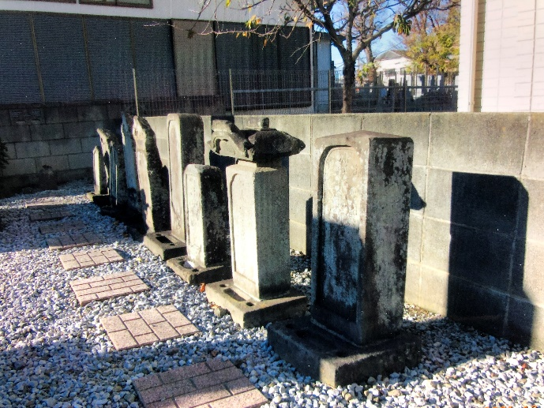
上の2枚は軽部家の墓（安養院）真言宗智山派 川崎市高津区坂戸2-14-38 宝永時代（1704年-1707年）の墓、筆者の近隣の軽部家の第25代目（高津駅から徒歩約15分）。
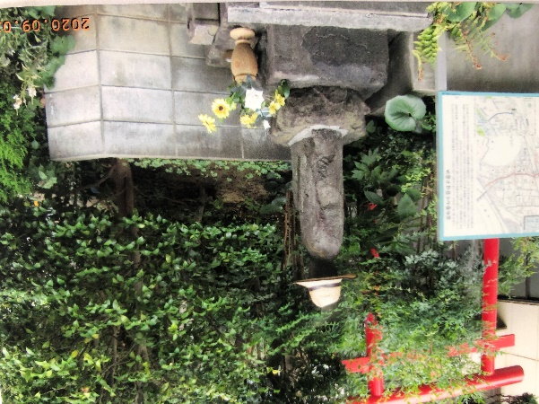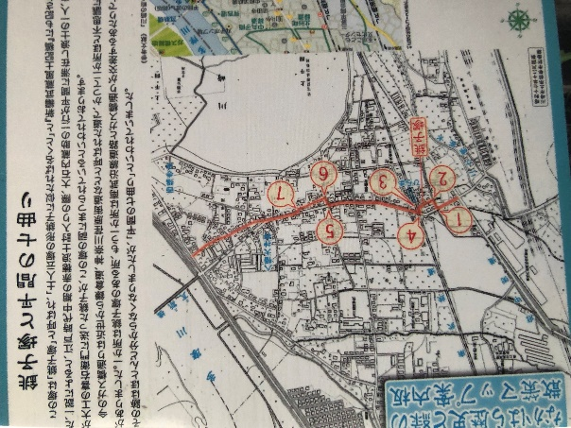
（南武線平間駅近くの「銚子塚」―討ち入り前の神奈川最後の休憩地跡。大石内蔵助がお世話になった大工の喜衛門等の地元の人に贈ったお銚子を、地元の人が記念に埋めたと云われる）

（主君浅野内匠頭の無念を晴らす仇討ち、そして本懐達成）
1702年（元禄15年）12月14日の当日の討入りまでの浪士たちの日中の行動や、どの様に集合場所まで行ったのか、討入りの集合場所からの出発時間等々、明確な資料がないので、研究者により見解は様々です。浪士が残した記述や手紙を紹介します。
富森助右衛門（とみもりすけえもん）が書き、磯貝十郎左衛門（いそがいじゅうろうざえもん）が加筆した討入り報告書によると、1702年（元禄15年）12月14日夜、47人が本所林町の堀部安兵衛・杉野十平次借家宅に集合・準備の上、寅之上刻（とらのじょうこく）（午前3時～4時）に、「吉良上野介殿屋敷へ参上し、屋敷脇にて人数二手に分け、表門よりは梯子を掛け屋根より乗入、裏門はかけや（木製の大型の木槌）で門を破って侵入しました」と書かれています。
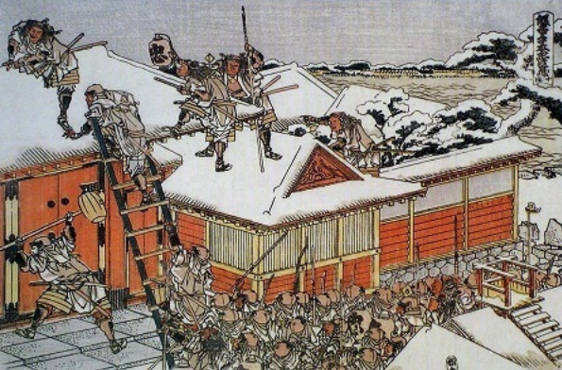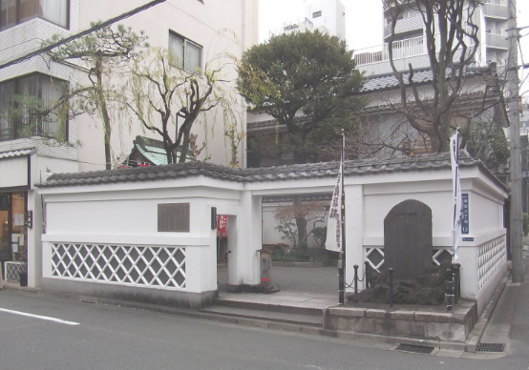
一方、小野寺十内が翌年元禄16年2月3日の切腹の前日に、京都に残してきた妻たん宛に送った手紙の中に、討入りまでの様子が書かれていますので、ご紹介します。
「大石内蔵助ともう一人が駕籠に乗り、宿を出て、両国の堀部弥兵衛（やへい）の家に行き、夜中の12時まで（子刻・九つ）、飲酒・飲食で出陣のお祝いをし、それから堀部安兵衛（やすべい）の家に向かい、ここで赤穂浪士が勢揃いし、午前3時すぎ（寅刻正刻すぎ）吉良邸に押し寄せた」と書いています。酒や食事をした場所が堀部弥兵衛の家です。堀部弥兵衛は安兵衛の親で、安兵衛は養子です。
この二つの文や研究者たちの考えを見ても、堀部安兵衛の借宅から吉良邸までは約1㎞で、雪が降った後としても徒歩で約10分から15分で到着可能と考えます。安兵衛の借家を寅の上刻（午前3時
頃に出発した様です）
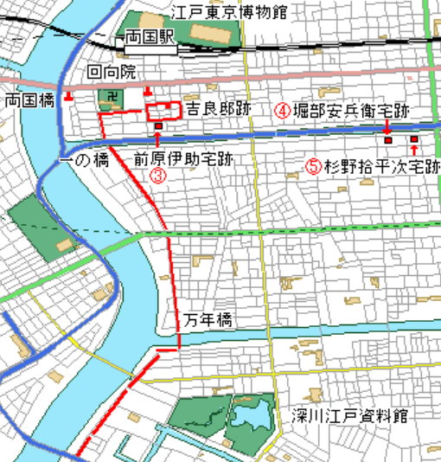
吉良邸に到着し、表門は大石内蔵助率いる表門隊、裏門は大石主税率いる裏門隊に分かれ、前記の様に表門は梯子で侵入、裏門は掛矢（木製で大型の木槌）で門を打ち破って侵入しました。表門隊は浸入するとすぐに、口上書を入れた文箱を竹竿に括（くく）り付け、玄関の前に立てました。
裏門隊は邸に入るとすぐに「火事だ」と騒ぎ立て、吉良の家臣たちを混乱させました。また、吉良の家臣達は敷地内の長屋に住んでいたので、戸口を「かすがい」（金属製で「コ」の字の形状をした、尖った先端部が2つある釘）で打って閉鎖して外部に出られない様にしました。この辺りの状況は映画などにも描かれていました。
吉良側も討入りを予測して、吉良の長男（上杉綱憲で、出羽国米沢藩4代目藩主。吉良上野介の長男が養子で入り、上杉家が改易を免れた）が隠居の父を心配して送り込んだと思いますが、この時100人（一説では150人）程の家来が吉良邸にいたそうですが、実際に戦ったのは40人もいなかった様です。
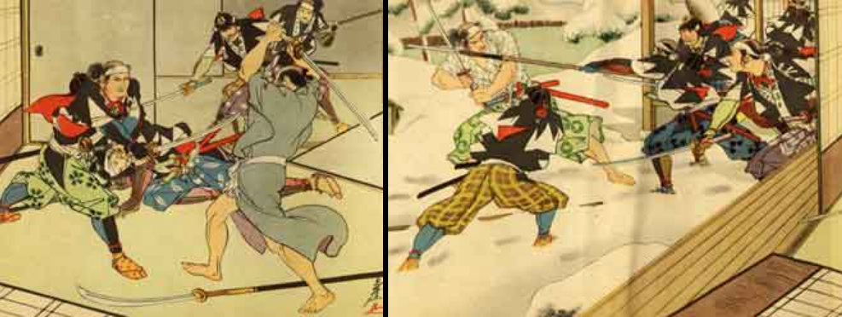（奮闘する吉良家の家臣）
（今後のお楽しみ―川崎市に「縁」ある忠臣蔵）
登戸の津久井街道沿いに、吉良家の４番目の家老が「山崎屋」（現在はマンションが建っている？）と名前を変えて商売をしていたこと、吉良家（遡ると上野介につながる吉良家）の菩提寺の「泉沢寺」（世田谷区から中原区の中原街道と府中街道の交差点近くに移動）、世田谷の「ぼろ市」は中原の泉沢寺が発祥の地等のお楽しみ満載です。続けてお読み下さい。

支部の活動
① 2022年04月16日（土）は夢キャンパスで、第19回定例講演会を開催しました。
「独立する技術者のためのノウハウ集 〜稼ぎ方，やり甲斐，楽しみ方〜」
「技術士」という視点から「独立する技術者のためのノウハウ集」です。
元技官でコンサルタントの小林政徳氏（機械工学科OB)の講演会です。
動画を川崎支部のホームページに掲載しています。
動画のリンクは以下です。
https://1drv.ms/u/s!AqtToheEzXINg1T-CCcAwSHEVr9U?e=WhdHwW
② 2022年6月11日（土）は第4回パークゴルフ大会（川崎市高津区宇奈根・久地地内 多摩川う
なねパークゴルフクラブー二子新地駅から徒歩約20分）

ご存じですか
飛行機への条項は左舷
通常、旅客機への乗降は、進行方向左側からのみ行われます（例外有り）。これは、飛行機が船の習慣に習っているからです。機体を「シップ」、客室を「キャビン」、乗員を「クルー」と呼び野茂船に由来しています。太古の昔、船の右舷後方には舵を取る板（舵板）が付けられていたので、着岸は左舷でした。その風習が飛行機にも受け継がれ、北の右側のドアはフードローダーで、機内食を運び込んだりする作業等に使用されています。フードローダーは空港外のケータリング工場とを往来するので、通常のプレートナンバーを付けています。尚、給油車は左舷で、地に張り巡らされた燃料パイプラインのバルブと、翼の中にある燃料タンクを中継します。機内で使用される飲料水を補給する「ウォータートラック」は、飛行機の下に潜り込むので、平面上の形状です。また、羽田空港では1日に約7,000KLの燃料を消費します。標準的なガソリンスタンドの貯蔵量は約40KLです。

皆様のご意見・ご感想をお待ちしています。（連絡先：k_yamagishi@hexel.co.jp 山岸宛）

